NOM : Date : / /
PRENOM : CLASSE :
TP EVALUATION DES RISQUES PROFESSIONELS
GESTION POSTE DE TRAVAIL |  | 2nd BAC PRO Famille des Métiers  Maintenance Matériels et Véhicules
SECURITE |  | Durée du TP : 2 H
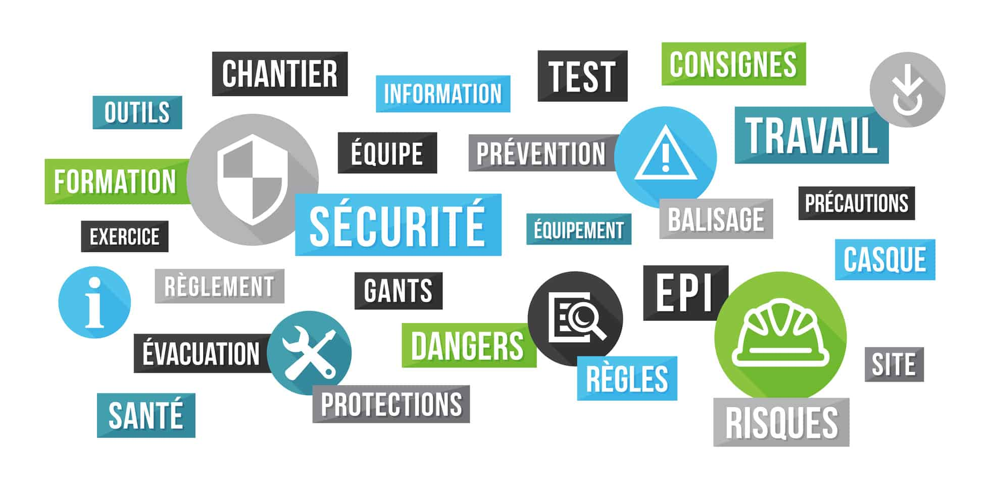 | Présentation de la situation :  Découvrir les différents risques professionnels et les différents moyens de protection individuelle dans un atelier de maintenance.
Objectif principal : Sensibilisation aux risques professionnels et protections individuelles

Objectifs intermédiaires : Auto-Evaluation : |  |  |  | Validation Prof
Identifier les risques de l’atelier de maintenance
Identifier les risques liés à la personne
Découvrir les différents EPI (Equipement de protection individuel)
Ressources : (DR) Risques professionnels et protections
Compétences : CC1.2 Collecter les données techniques et règlementaires
mobilisées CC4.3 Appliquer les règles en lien avec l’hygiène, la santé, la sécurité et l’environnement
GUIDE DE TRAVAIL
1ère Etape : Identifier les risques de l’atelier de maintenance
Lister les risques de la zone de travail : (Voir DR document ressource)

→ APPEL PROFESSEUR : localiser les différents risques de la zone de travail identifiés
2ème Etape : Identifier les risques liés à la personne
Quels sont les risques liés à la manutention et postures contraignantes ? (Voir DR)

Quels sont les risques d’accidents ? (Voir DR)

Quels sont les risques chimiques ? (Voir DR)
Emissions :

Produits :

Quels sont les autres risques ? (voir DR)

→ APPEL PROFESSEUR : donner des exemples pour chaque risque trouver sur la zone de travail en s’appuyant sur les réponses précédentes.

3ème Etape : Trouver pour les effets sur la santé suivant la relation avec les différentes manipulations ou activités liées au métier de la maintenance
Manipulations : charges, outillages, huile, carburant, liquide de frein, aérosols (dégraissant, dégrippant,…), liquide de refroidissement, graisse, frein filet | Activités : levage, maintenance sous capot, véhicule tournant, maintenance sous le véhicule, maintenance dans l’habitacle, maintenance freinage, diagnostic électrique

Articulations |  | Système auditif
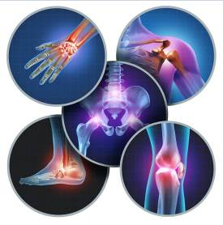 |  | 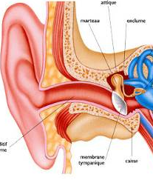
Système respiratoire |  | Système oculaire
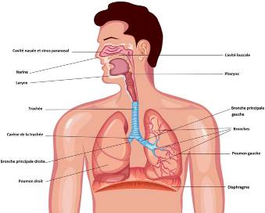 |  | 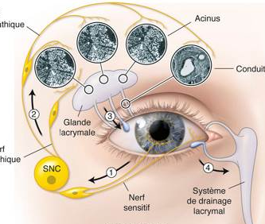

Brûlure |  | Blessures et coupures
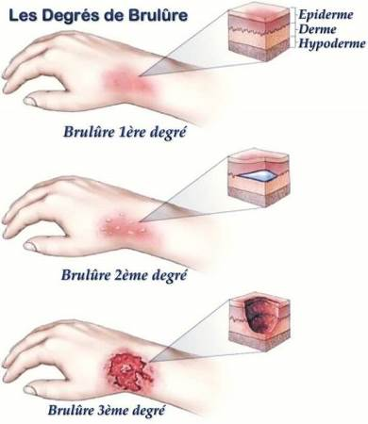 |  | 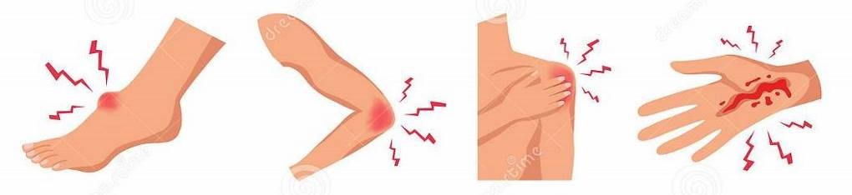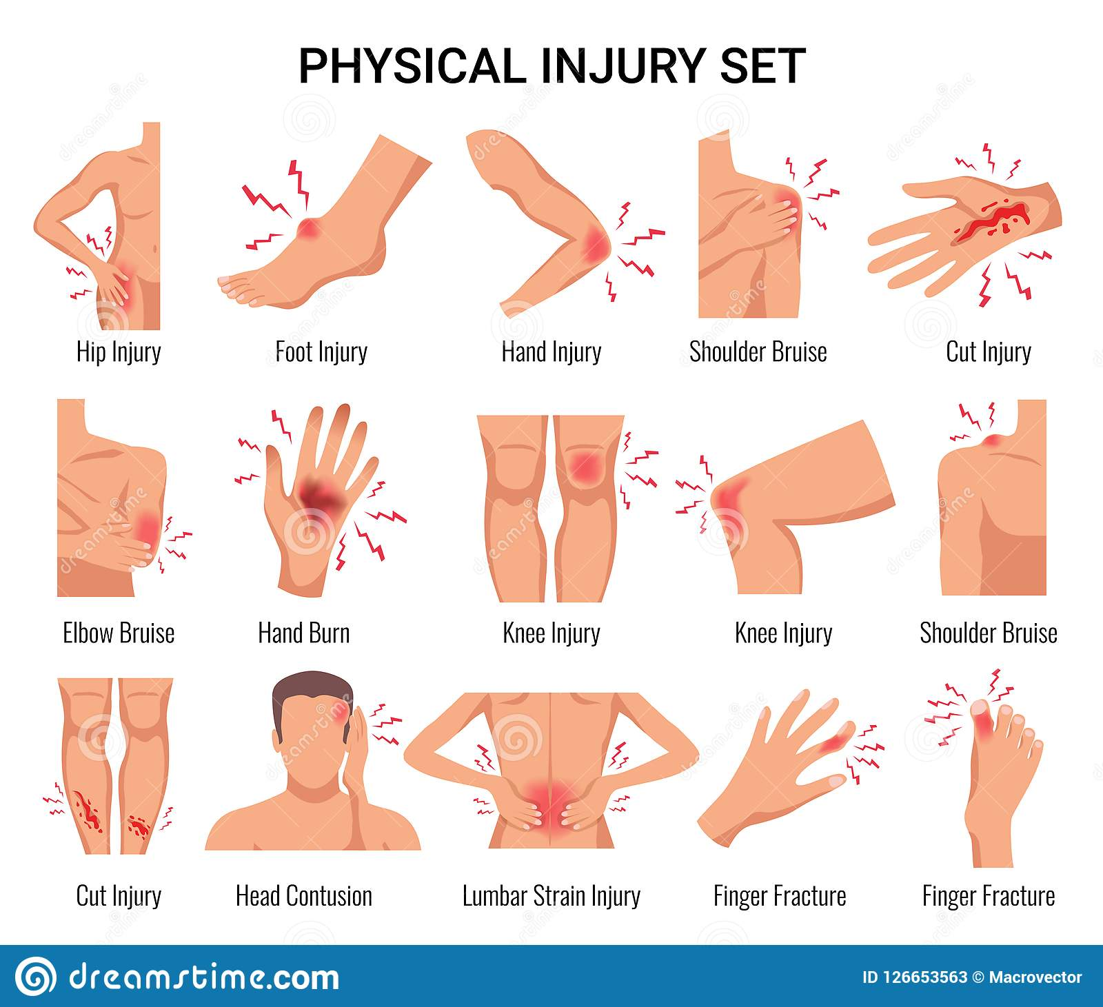

→ APPEL PROFESSEUR : faire le bilan des différents risques et effet sur la santé
4ème Etape : Les équipements de protection individuel (EPI)
Compléter le nom des différents symboles des EPI suivants :

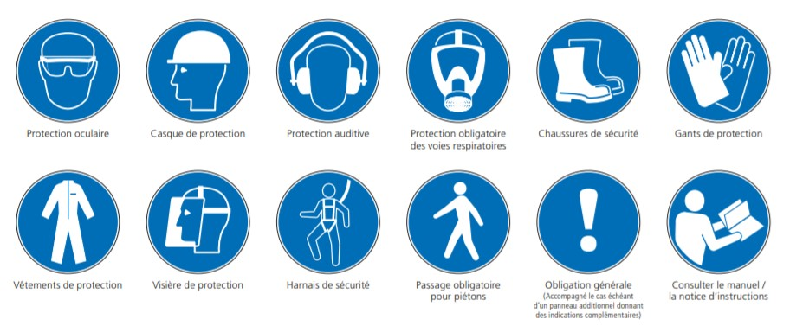
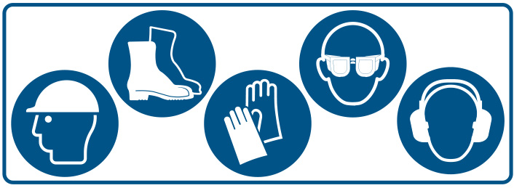

→ APPEL PROFESSEUR : Citer le nom des différents EPI

Se procurer les étiquettes des « EPI » et « effets sur la santé » afin de les lier et retrouver des correspondances

→ APPEL PROFESSEUR : Justifier le choix des regroupements des étiquettes « EPI » et « effets sur la santé »

